PROSEDUR OPERASIONAL BAKU

PENYUSUNAN RENCANA DAN PROGRAM KERJA TAHUNAN SUBBAGIAN UMUM DAN BARANG MILIK NEGARA

PASCASARJANA
UNIVERSITAS NEGERI MALANG
2019

PROSEDUR OPERASIONAL BAKU PENYUSUNAN
PENYUSUNAN RENCANA DAN PROGRAM KERJA TAHUNAN SUBBAGIAN UMUM DAN BARANG MILIK NEGARA
PASCASARJANA
UNIVERSITAS NEGERI MALANG

KODE DOKUMEN | UPM-PPS . A5. 0002
REVISI | 1
TANGGAL | 1 DESEMBER 2018
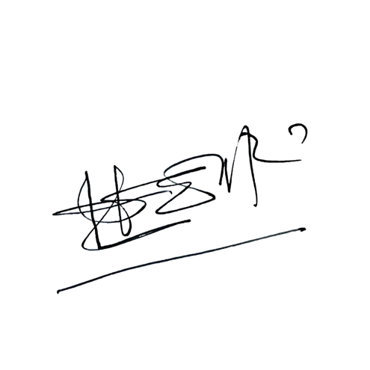  Diajukan oleh | 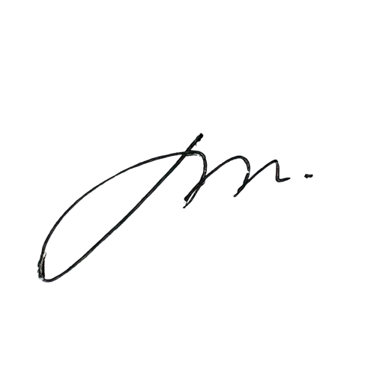  WAKIL DIREKTUR  Prof. Dr. Nurul Murtadho, M.Pd  NIP 196007171986011001
Dikendalikan oleh | Unit Penjamin Mutu  Prof. Dr. Parno, M.Si  NIP 196501181990011001
Disetujui oleh | 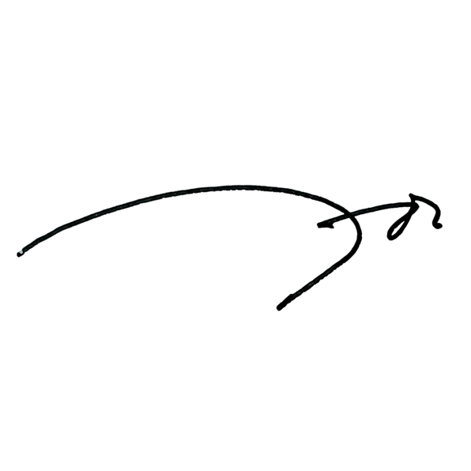  DIREKTUR  Prof. Dr. Ery Tri Djatmika Rudijanto W.W, MA, M.Si.  NIP. 196106111986011001

PROSEDUR OPERASI BAKU

PENYUSUNAN RENCANA DAN PROGRAM KERJA TAHUNAN SUBBAGIAN UMUM DAN BARANG MILIK NEGARA

Dasar Kegiatan

  - Undang-Undang Nomor 20 Tahun 2003 tentang Sistem Pendidikan Nasional (Lembaran Negara Republik Indonesia Tahun 2003 Nomor 78, Tambahan Lembaran Negara Republik Indonesia Tahun 2003 Nomor 4301).
  - Undang-Undang Nomor 12 Tahun 2012 tentang Pendidikan Tinggi (Lembaran Negara Republik Indonesia Tahun 2012 Nomor 158, Tambahan Lembaran Negara Republik Indonesia Tahun 2012 Nomor 5336).
  - Peraturan Pemerintah Nomor 4 Tahun 2014 tentang Penyelenggaraan Pendidikan Tinggi dan Pengelolaan Perguruan Tinggi (Lembaran Negara Republik Indonesia Tahun 2014 Nomor 16, Tambahan Lembaran Negara Republik Indonesia Nomor 5500);
  - Peraturan Menteri Pendidikan dan Kebudayaan Republik Indonesia Nomor 30 Tahun 2012 tentang Organisasi dan Tata Kerja Universitas Negeri Malang (Berita Negara Republik Indonesia Tahun 2012 Nomor 493).
  - Peraturan Menteri Pendidikan dan Kebudayaan Republik Indonesia Nomor 71 Tahun 2012 tentang Statuta Universitas Negeri Malang (Berita Negara Republik Indonesia Tahun 2012 Nomor 1136).
  - Peraturan Menteri Pendidikan Nasional Nomor 53 Tahun 2008 tentang Pedoman Penyusunan Standar Pelayanan Minimum Bagi Perguruan Tinggi Negeri Yang Menerapkan Pengelolaan Keuangan Badan Layanan Umum.
  - Keputusan Menteri Keuangan Nomor 297/KMU.05/2008 tentang Penetapan Universitas Negeri Malang pada Departemen Pendidikan Nasional sebagai Instansi Pemerintah yang Menerapkan Pengelolaan Keuangan Badan Layanan Umum.
  - Surat Keputusan Rektor Nomor 0529/KEP/J36/HK/2003 tentang Tupoksi.

Tujuan
Mempersiapkan konsep rencana dan program kerja tahunan subbagian Umum dan Barang Milik Negara.

Prosedur Kerja

No | Aktivitas | Pelaksana | Waktu | Output
a. Persiapan
1. | Mempelajari rencana dan program kerja serta laporan tahunan tahun sebelumnya. | Kasubbag | 1 hari
2. | Mempelajari kebijakan fakultas dalam Renstra Fakultas 2012 – 2016. | Kasubbag | 1 hari
3. | Mengumpulkan bahan acuan penyusunan rencana program kerja tahunan subbagian. | Kasubbag | 1 hari
4. | Menelaah bahan acuan penyusunan program kerja tahunan. | Kasubbag | 1 hari

No | Aktivitas | Pelaksana | Waktu | Output
5. | Mengklasifikasi bahan penyusunan rencana program kerja tahunan. | Kasubbag | 1 hari | bahan acuan terklasifikasi
b. Pelaksanaan
1. | Menyusun rancangan rencana dan program kerja tahunan subbagian. | Kasubbag | 1 hari | Draft rencana dan program kerja tahunan
2. | Mengetik konsep rencana dan program kerja tahunan. | Staf Subbag UBMN | 2 jam | Draft rencana dan program kerja tahunan
3. | Mengoreksi hasil ketikan rancangan rencana dan program kerja tahunan. | Kasubbag | 30 menit | Draft rencana dan  program kerja tahunan
4. | Mengkonsultasikan rancangan rencana dan program kerja tahunan kepada atasan. | Kasubbag Kabag | 30 menit | Draft rencana dan program kerja tahunan
5. | Memperbaiki konsep rencana dan program kerja tahunan sesuai masukan atasan. | Staf Subbag UBMN | 30 menit | Draft rencana dan  program kerja tahunan
6. | Mengajukan rencana dan program kerja tahunan kepada atasan untuk mendapatkan pengesahan. | Kasubbag Kabag WD II  Dekan | 1 jam | Rencana dan program kerja tahunan
7. | Menggandakan rencana dan program kerja tahunan subbagian. | Staf Subbag UBMN | 1 jam | Rencana dan program kerja  tahunan
8. | Mendistribusikan rencana dan program kerja tahunan. | Staf Subbag UBMN | 30  menit | Rencana dan program kerja tahunan
9. | Mengarsipkan rencana dan program kerja tahunan. | Staf Subbag UBMN | 15  menit | Rencana dan program kerja tahunan

Hasil Kegiatan
Rencana dan program kerja tahunan subbagian Umum dan Barang Milik Negara.

Alur Kerja

PENYUSUNAN RENCANA DAN PROGRAM KERJA TAHUNAN SUBBAGIAN UMUM DAN BARANG MILIK NEGARA
Staf Subbag  UBMN |  |  | Kasubbag  UBMN |  |  | Kabag  Tata Usaha |  | Wakil Dekan II |  | Dekan
Mengumpulkan bahan
acuan penyusunan Rencana dan Program Kerja

Mempelajari dan menelaah:
- Rencana dan Program kerja tahuan
- Renstra
Fakultas
- Bahan
acuan Program Kerja
- Klasifikasi bahan penyusunan program kerja
Menyusun Rencana dan Program Kerja tahunan

Mengetik Koreksi hasil Memberi Memberi rancangan ketikan dan masukan masukan Rencana dan mengkonsultasi tentang tentang Program Kerja kan kepada rancangan rancangan
atasan Rencana dan Rencana dan Program Kerja Program Kerja Sub Bagian Sub Bagian
 | Memperbaiki dan mengetik ulang sesuai masukan atasan |  |  | Mengajukan rancangan Rencana dan Program Kerja |  | Mengoreksi dan memaraf rancangan Rencana dan Program Kerja |  | Mengoreksi dan memaraf rancangan Rencana dan Program Kerja |  | Menandatanga ni rancangan Rencana dan Program Kerja Sub Bagian
Menggandakan, mendistribusi- kan dan mengarsipkan Rencana
dan Program Kerja

